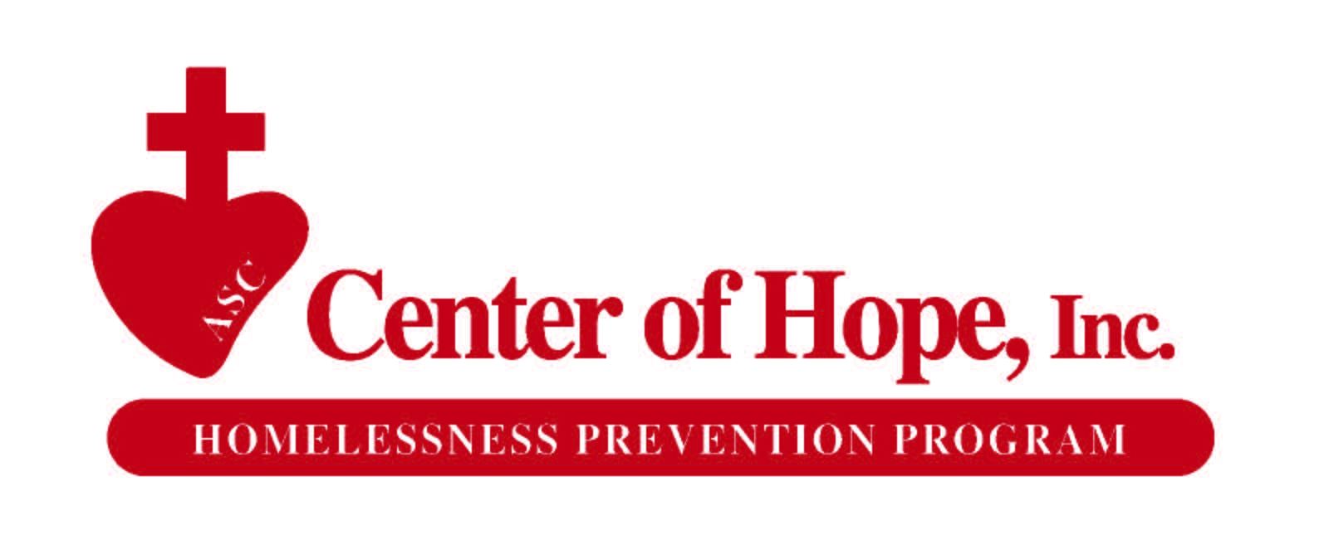
Solicitud de Project DESERVE

Este programa da ayuda a los clientes actuales de Westar Energy. Las solicitudes se pueden entregar por el servicio de correos a Center of Hope Inc., P.O. Box 3237, Wichita, KS 67201; por fax (316) 267-7778; o por correo electronico ProjectDeserve@centerofhopeinc.org. Inscripcion por internet esta disponible en centerofhopeinc.org. Favor de leer la pagina 3 para más información importante y requisitos. La ayuda se basa en los fondos disponibles y determinada para las primeras solicitudes recibidas y que demuestren que necesitan la ayuda financiera.

Un miembro de su casa tiene que satisfacer una de las siguientes categorías para ser elegible para este programa: (marque todos los que le apliquen)
- Satisface las estipulaciones de los ingresos de abajo
- Tiene 65 años o mas o recibe ingresos permanentes por discapacidad de SSi o SSD

□
O

Si es aprobado, usted será atendido con la cantidad adeudada en su cuenta en el momento de la revisión, hasta $ 300.

Si es aprobado, usted será atendido con la cantidad adeudada en su cuenta en el momento de la revisión, hasta $ 100.

Información de casa
Haga una lista de todos los miembros de su casa. Su cuenta de Westar tiene que estar a nombre de un adulto que vive en su casa. Empiece con la persona a cual el nombre esta la cuenta.
Por favor escriba claro
Nombre  (apellido, primer nombre, medio)  (todos en casa) | Numero de seguro social  (solo adultos) | Sexo  M o F | Edad
Casa | Ingresos brutos  (no incluyendo estampias de comida)
Tamaño | Anual | Mes
1 | $19,578 | $1,631.50
2 | $26,572 | $2,214.33
3 | $33,566 | $2,797.17
4 | $40,560 | $3,380.00
5 | $47,554 | $3,962.83
6 | $54,548 | $4,545.67
7 | $61,542 | $5,128.50
8 | $68,536 | $5,711.33
1.
2.
3.
4.
5.
6.
7.
8.
9.
10.

Telefono de Aplicante: _______________________ Correo Electronico de Aplicante: _____________________________________
____________________________________________________________________________________________________________
Dirrecion Ciudad Estado Codigo Postal Condado
- Una cuenta medica mas cara de lo normal
- Una factura de utilidades mas cara de lo normal
- Perdida de ingresos
- No hay suficiente ingresos mensuales
- Otra cosa (por favor explique) ____________________________________________________________
Porfavor indique porque necesita ayuda con su factura:

Por favor indique la informacion de su factura de servicios publicos:
Nombre del Servicio: __________________________________ Total de la cuenta: ____________

Numero de Cuenta: _____________________________
Gastos
GASTOS MENSUALES | Cantidad pagado en los ultimos 30 dias
Renta
Electricidad
Gas
Agua
Basura
Cable
Internet
Telefono
Comida
Casa
Ropa
Lavanderia
Carro (pago)
Seguro de carro
Gas/transportacion
Otros seguros
Pagos de tarjetas de credito
Prestamos de dia de Pago
Prestamos de estudiante
Otros pagos de prestamos
Cuidado de niños
Medico/hospital
Diezmos/contribuciones
Cigarrillos/ Alcohol
Recreacion
Multas
Otro
TOTAL*
Ingresos
Nombre de la persona | Tipo de trabajo | Cantidad recibida en los ultimos 30 dias
 |  | $
 |  | $
 |  | $
 |  | $
 |  | $
 |  | $
 |  | $
 | Cupones de alimentos | $
Total de los ingresos mensuales |  | $
Prestados  (Indique los que aplican) | - Amigo  - Familia  - Prestamos de dia de pago | $
 | Total * | $

* El total debe ser de acuerdo con los gastos
IMPORTANTE!

Por favor incluya todo tipo de ingresos de TODOS los miembros de la casa
Ejemplos de ingresos incluyen: de empleo, SSD, SSI SS, TAF, estampillas de comida, desempleo, compensación del trabajo, ayuda económica para los niños, pensión alimenticia, ayuda general (GA), etc.
Se necesita una verificación escrita oficial para cada tipo de ingresos.
Ejemplos de verificaciones incluyen: talones
de cheques por los 30 días pasados, una carta de la oficina del seguro social (del año actual), documentación de SRS, documentación de la oficina de desempleo, etc.
* El total debe ser de acuerdo con los ingresos
POR FAVOR NO ENVIE DOCUMENTOS ORIGINALES. SOLO ENVIE COPIAS. SE DESTRUYEN TODOS LOS DOCUMENTOS DESPUES DE REVISARLOS.
Por favor lee la siguiente página (p. 3) con cuidado
Verificación Necesaria

Verificación escrita de su situación es necesaria para que su solicitud de ayuda sea considerada. Con esta solicitud firmada, también tiene que incluir COPIAS de lo siguiente:

  - Copias de las verificaciones actuales por cada tipo de ingresos de todos los miembros de su casa por los 30 días pasados
  - Una copia de su cuenta actual de Westar Energy
  - Otra factura de servicios publicos o la factura del telefono a su nombre en esta direccion.

NO INCLUYA copias originales porque no se las devuelven. Todos los documentos se destruyen después de revisarlos.

Información para notificarle

Se le notificará, por escrito, de nuestra decisión. Por favor permita hasta 4 semanas para recibir una notificación por correo. Por favor devuelva la aplicación y verificación completado usando uno de los siguientes:
Fax: (316) 267-7778
Correo
Electronico: ProjectDeserve@centerofhopeinc.org
Correo: Center of Hope Inc.
Project DESERVE
P.O. Box 3237
Wichita, KS 67201
Internet: centerofhopeinc.org

POR FAVOR LEA LO SIGUIENTE CON CUIDADO ANTES DE FIRMARLO

La firma de abajo significa que entiendo y consiento de todo lo siguiente:

- . Entiendo que es mi responsabilidad de proporcionar la prueba actual de todos los ingresos de los hogares, una copia actualizada de mi factura de servicios públicos y otra factura mensual en mi nombre para determinar mi elegibilidad.
- Entiendo que tengo que seguir haciendo los pagos regulares a mi proveedor de energía y que cualquier beneficio de Project Deserve que se reciban no tomar el lugar de mi responsabilidad de pagar el vendedor Entiendo que se determina mi elegibilidad por las reglas de Project Deserve.

Entiendo que esta ayuda es disponible solamente una vez al año a las solicitudes que se reciban primero y que demuestran que necesitan ayuda financiera.
- Autorizo mi compañía de utilidades a dar la historia de pagos y otra información al Center of Hope.
También autorizo al Center of Hope a dar información sobre mi solicitud a mi compañía de utilidades.

Entiendo que las solicitudes que no están completas con toda la información o verificación no se
procesan y se destruyen.

Certifico que toda información que he proporcionada es completa y exacta.

( )
Firma del miembro adulto de la casa Fecha Número del teléfono del día
Project DESERVE
P.O. Box 3237
Wichita, KS 67201

